Приложение 2
к постановлению администрации
Тулунского городского поселения
от « » __________2020 г №_____

СХЕМА РАСПОЛОЖЕНИЯ ГРАНИЦ ПУБЛИЧНОГО СЕРВИТУТА
Площадь испрашиваемого публичного сервитута в границах населенного пункта г. Тулун, на землях, государственная собственность на которые не разграничена, расположенных в кадастровом квартале 38:30:011201, 6 кв. м.
Обозначение характерных точек границ | Координаты, м
 | X | Y
1 | 2 | 3
:Зона1(1) | 636677.26 | 2283383.80
н1 | 636676.79 | 2283382.92
н2 | 636677.67 | 2283382.44
н3 | 636678.14 | 2283383.32
н4 | 636677.26 | 2283383.80
н1
:Зона1(2) | 636651.22 | 2283397.70
н5 | 636646.81 | 2283400.06
н6 | 636646.34 | 2283399.18
н7 | 636650.75 | 2283396.81
н8 | 636651.22 | 2283397.70
н5 | 636677.26 | 2283383.80
Система координат МСК-38, зона 2

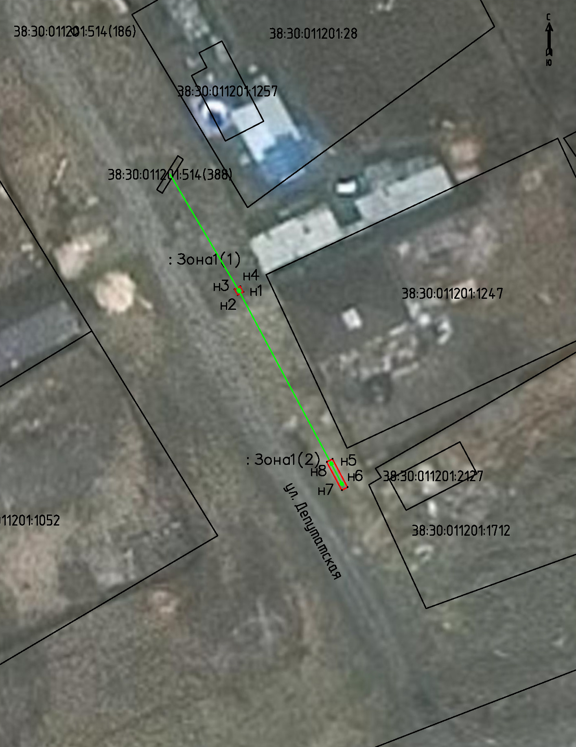

Масштаб 1:500
Условные обозначения:
:Зона1 | - обозначение образуемого земельного участка для публичного сервитута
 | - образуемая граница публичного сервитута
 | - планируемое размещение сооружения, объект электросетевого хозяйства
 | - существующая часть границы, имеющаяся в ЕГРН сведения о которой достаточны для определения ее местоположения
н1 | - обозначение характерной точки образуемой границы публичного сервитута

